Gran Hotel Ciudad de México

Un hotel de primer nivel como es el Gran Hotel Ciudad de México está al tanto de la opinión de sus huéspedes, intentando poner atención a cada detalle que mencionan para poder mejorar contantemente. La finalidad de esta investigación es poder obtener las estadísticas de las opiniones realizadas, y encontrar datos interesantes que les podrían servir a ustedes como hotel.

Las reseñas se extrajeron de 2 página web utilizando un algoritmo llamado “Web Scraping” que consiste en extraer de manera automática información de la web. Las páginas de consulta fueron “Expedia.com” y “TripAdvisor.com”, de las cuales se extrajeron 4 variables: reseñas, calificación, autor y fecha.

# La calidad del hotel se ve al momento de contar las opiniones buenas contra las malas (Tomando en cuenta 4 y 5 estrellas como una retroalimentación positiva 1, y menor a 4 como una retroalimentación negativa 0)

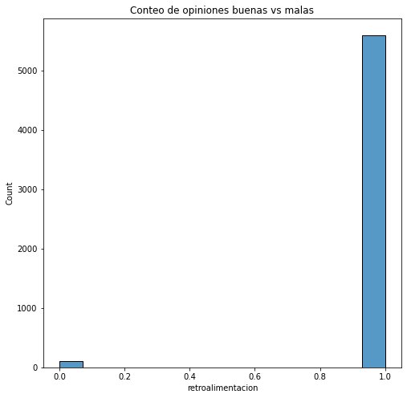

**Las opiniones buenas representan 98.15% del total de críticas**, eso es un número casi perfecto.

# Impacto del covid 19 al hotel

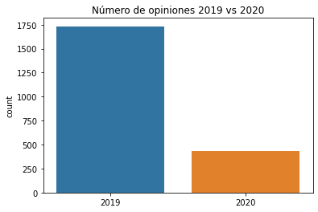

Las opiniones realizadas en 2019 fueron un total de 1733

Las opiniones realizadas en 2020 fueron un total de 436

La cantidad de opiniones y seguramente también la cantidad de húespedes en el 2020 **fue reducida 75% con respecto el 2019**

# Datos relevantes

Los meses en el que se reportan mayor cantidad de opiniones son en Marzo, Agosto y Diciembre

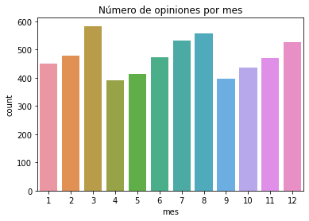

Años de las opiniones negativas

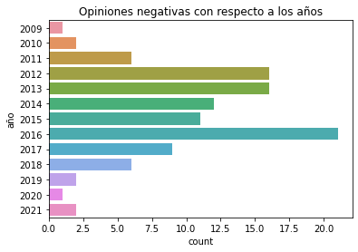

¡Desde 2018 hasta la actualidad solo se han recibido 10 opiniones negativas!

# Una palabra algo rara que se encontró a lo largo de los años en las opiniones malas y buenas **es moho, y humedad.**

Evidencias:

12/2012 “**Había un olor a humedad**, una mezcla de olores de un viejo lugar equipadas con mala ventilación…”

5/2015 “…Los 2 duchas en el cuarto de baño era un poco penoso y **había una humedad, olor a moho** de las cortinas…”

6/2015 “…hay que poner atención: **huele un poco a humedad** en el pasillo que separa las habitaciones del patio…”

2/2019 “We are both allergic to carpets and **any mold** or mildew in the environment…”

2/2019 “Beautiful ceiling. Old world charm. However there is also a

**musty smell** and street noise can be quite bothersome…”

9/2020 “1- Room 320 **smells like mildew** 2- Most rooms face an interior wall…”

# Palabras más sonadas del hotel

